Федеральное государственное автономное образовательное учреждение высшего образования «Национальный исследовательский университет ИТМО»

Факультет Программной инженерии и Компьютерной техники

Лабораторная работа №1
Вариант 30310

Выполнила:
Косогова Мария Александровна
Группа: Р3106
Проверил:
Вербовой Александр Александрович,
Преподаватель практики.

Санкт-Петербург 2024
Содержание
Задания 3
Исходный код программы 4
Результат работы программы 5
Вывод 6

Задания

- Создать одномерный массив z типа int. Заполнить его чётными числами от 2 до 24 включительно в порядке возрастания.
- Создать одномерный массив x типа float. Заполнить его 10-ю случайными числами в диапазоне от -14.0 до 7.0.
- Создать двумерный массив z размером 12x10. Вычислить его элементы по следующей формуле (где x = x[j]):
  - если z[i] = 10, то z[i][j]=(0.25⋅sin(sin(x)))²;
  - если z[i] ∈ {2, 6, 14, 18, 22, 24}, то z[i][j]=ln(cos²(2⋅(2−(0.25⋅(x−3/4))²)));
  - для остальных значений z[i]: z[i][j]=e^{cos(2⋅cos(x)).}
- Напечатать полученный в результате массив в формате с тремя знаками после запятой.

Исходный код программы

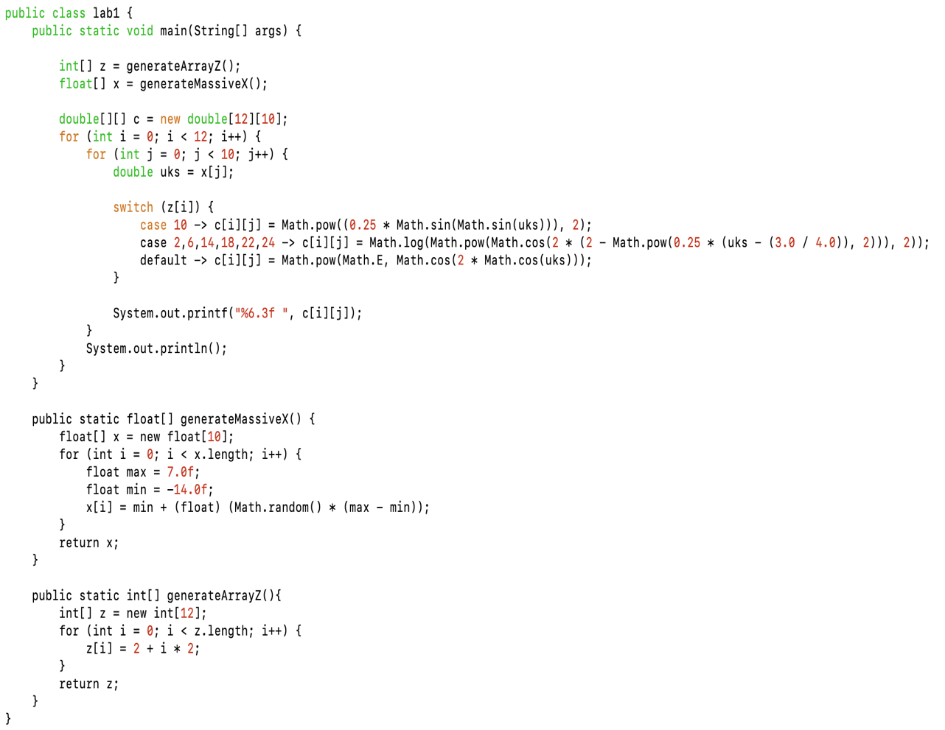
Рисунок 1

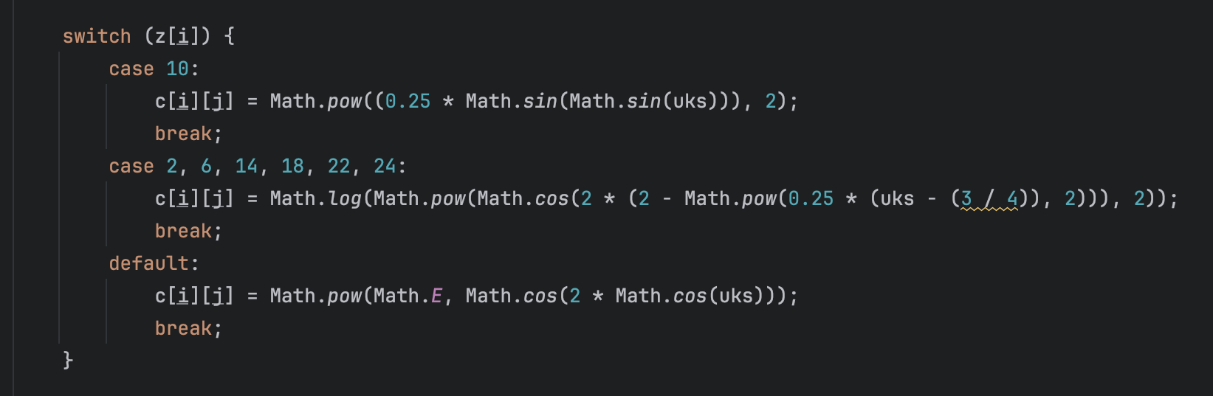
Рисунок 2

Результат работы программы

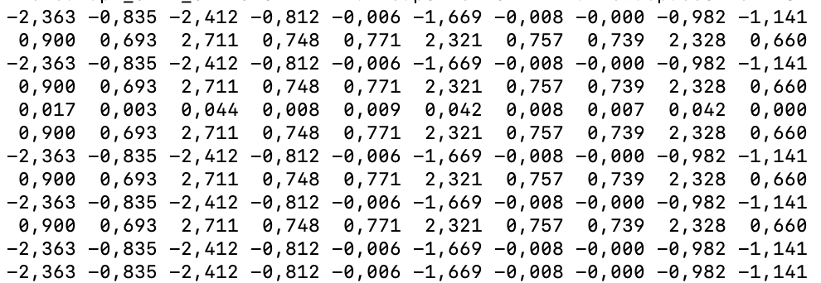
Рисунок 3

Вывод
Выполнение лабораторной работы по программированию позволило мне познакомиться с языком программирования Java. Данная работа дала мне возможность применить полученные теоретические знания на практике, развить навыки работы с информацией. В процессе выполнения я научилась вычислять сложные выражения и генерировать рандомные числа с помощью класса Random. Приобретённый опыт поможет мне при дальнейшем изучении языка Java.

